**1 ANALISI SERIE STORICHE SECONDO L’APPROCCIO MODERNO**

Non ci ripeteremo sui modelli econometrici che sono alle basi dello studio delle serie storiche, in quanto ci interessano maggiormente le implicazioni operative. Ciò nonostante, rimane requisito fondamentale la competenza tecnica che permetta di valutare l’andamento del sottostante e le condizioni macro in essere in un dato momento. Il rischio quando si va ad operare con strumenti derivati è quello di dimenticare che questi dipendono strettamente dal sottostante e dalle condizioni macro. E’ quindi fondamentale lavorare bene su entrambi i lati della medaglia: una strategia con opzioni che sia operativamente efficace non può prescindere da una vision chiara sull’andamento e la salute dei mercati ad un dato momento. Nelle nostre analisi passeremo brevemente sui grandi classici dell’econometria, concentrandoci su alcuni modelli che hanno rivoluzionato lo studio delle serie storiche e delle relazioni tra variabili.

Nell’approccio tradizionale si assume che la serie storica sia generata secondo un processo stocastico

$$Y_{t}=f(t)+u_{t}$$

In cui vi è una parte deterministica *f(t),* scomponibile in componenti quali trend e stagionalità (Hamilton, 1995). La seconda è invece una parte stocastica $u_{t}$, componente di errore dato dalla differenza tra i valori teorici calcolati e l’evidenza empirica dei valori osservati. Su quest’ultima componente si concentra l’approccio moderno, che vuole indagare la funzione dell’errore come stabilizzatore infraperiodale, che permetta di riportare la variabile dipendente y verso l’equilibrio. Come vedremo queste assunzioni sono alla base di alcune strategie di trading, le cosiddette MEAN REVERSION trading strategies.

**1.1 Analisi delle Serie Temporali Cointegrate per il Trading Mean-Reverting**

L’idea alla base di queste strategie è quella di aprire contemporaneamente posizioni long e short su due diversi asset, assumendo che entrambi abbiano delle variabili comuni che ne influenzano gli andamenti. La strategia prevede che entrambi gli asset seguano un equilibrio comune di lungo periodo, per cui si può speculare sulla loro tendenza a riallinearsi dopo squilibri di breve periodo. Vedremo quindi i requisiti affinchè si possa tracciare un perimetro che comprenda coppie o panieri di azioni che rientrano nel comportamento sopra descritto. Il primo passo è imparare a studiare la cointegrazione tra due serie storiche Prendiamo in considerazione processi stocastici a tempo discreto, sapendo che le definizioni e i risultati valgono anche nel caso continuo. A questo punto si può ridefinire una serie temporale come una realizzazione campionaria di un processo stocastico non stazionario.

* + 1. **Cointegrrazione**

Il più elementare processo non stazionario è chiamato Random Walk:

$y_{t}=y_{t-1}+ ε_{t}$ $ε_{t}\sim WN(0,∂^{2})$

Il processo Random Walk implica una varianza linearmente crescente, che porta la variabile dipendente indefinitamente lontano dai valori iniziali al passare del tempo. Differentemente da altri modelli come quello autoregressivo stazionario, non gode della proprietà di regressione verso la media anche detta mean reversion. Il Random Walk è inoltre un processo dalla memoria lunga, in cui la variabile $ε_{t}$ avrà un peso costante nelle realizzazioni future della variabile dipendente. Infatti uno shock avrà un effetto persistente sulle realizzazioni future della serie.

Le certezze del mondo della stazionarietà diventano aleatorie quando si fa inferenza con processi integrati. Immaginiamo di avere due variabili $Y_{t}$ e $X_{t}$ e che esista una relazione causale unidirezionale x → y; vogliamo studiare il rapporto quindi tra la variabile dipendete y e quella indipendente x.

La presenza di integrazione può dar luogo al fenomeno che prende il nome di regressione spuria: se yt e xt sono generate da due random walk indipendenti la stima dei MQO di ? può risultare significativamente diversa da zero; inoltre si otterrà un coefficiente di determinazione R2 alto in presenza di un DW estremamente basso e prossimo a zero. Otteniamo così che l’adattamento dei dati al modello è del tutto fittizio. L’analisi di relazioni tra processi integrati è quindi necessaria per stabilire se i risultati di regressione siano utili ad analisi inferenziali e previsionali.

Questa analisi prende il nome di cointegrazione.

Si supponga di avere due serie ( X e Y ) non stazionarie e si supponga che le due variabili siano legate in termini lineari. Se l'ipotesi è corretta, la "divergenza" tra Y e X dovrebbe essere limitata.

$$Y_{t}=β_{1}+ β_{2}X_{t}+u_{t}$$

$$u_{t}= Y_{t}- β_{1}- β_{2}X_{t}$$

In termini tecnici, l'errore dell'equazione dovrebbe essere una serie stazionaria. Se questo accade, Y e X sono dette cointegrate. La stima della cointegrazione si può quindi effettuare tramite uno studio OLS sui residui.

La cointegrazione è un caso raro ma rilevante che si verifica in ambito econometrico quando combinazioni lineari di variabili non stazionarie non risultano integrate dello stesso ordine, ma presentano un ordine di integrazione inferiore a quello delle serie di partenza. Ad esempio, nel caso in cui le variabili siano integrate del primo ordine, (I(1)), esiste una combinazione lineare che sia stazionaria, cioè I(0), ed è in questo caso che le variabili si dicono cointegrate grazie ai movimenti di lungo periodo presenti in ciascuna di esse. È presente una relazione di equilibrio statico tra le variabili da cui la loro dinamica non può discostarsi troppo. (Proietti 2011)

Quindi per avere la cointegrazione bisogna formare una combinazione lineare di ciascuna serie per produrre una serie stazionaria, che abbia una media e una varianza fisse. Questa verifica avviene tramite i test per radici ordinarie. In particolare noi ci rifaremo al test di DICKEY FULLER

1.1.1.1 TEST DI DICKEY FULLER AUMENTATO E COINTEGRATO PER LA VALUTAZIONE DEL PAIRS TRADING

L’Augmented Dickey-Fuller (ADF), dal nome degli omonimi statistici, sottoporremo a verifica l'ipotesi che yt sia stazionario nelle differenze, ossia che *∆yt* ha una rappresentazione di Wold stazionaria ed invertibile, contro l'alternativa che sia stazionario attorno ad un processo deterministico. In particolare il Dickey Fuller è un test di radice unitaria che suppone $ε_{t}$ incorrelato e omoschedastico. L’omoschedasticità è la proprietà di una collezione di variabili aleatorie di avere tutte la stessa varianza finita. (teorizzata da Pearson). Il processo

$y_{t}=dt+ ε_{t}$ $ε_{t}\sim WN(0,∂^{2})$

Con *dt* componente deterministica, può appartenere a due diverse classi di processi stocastici:

* I processi Trend-Stationary: in cui le variazioni di breve seguono un modello a media zero, in cui la componente data dal trend è la preponderante.
* I processi Difference-Stationary: per i quali le differenze prime della variabile yt ammettono una rappresentazione autoregressiva stazionaria.

Al fine di distinguere in quale classe ricada il processo in analisi si effettua il test ADF: andiamo a fare un esempio e a implementare in un codice MQL5 questo caso.

Usiamo alcuni dati simulati che sappiamo già essere cointegrati. Cerchiamo cioè due serie storiche non stazionarie che condividano una tendenza stocastica comune e che abbiano una combinazione lineare stazionaria. Partiamo dalla tendenza di fondo $z_{t},$ e da quella genereremo le nostre serie temporali $y_{t}$ e $x_{t}$.

Ci tornano utili i concetti commentati in precedenza sulla random walk:

$z_{t}=z_{t-1}+ w_{t}$ con $w_{t}$ rumore bianco e discreto.

Quindi creiamo:

$$x_{t}=pz_{t}+ w_{x,t}$$

$$y_{t}=qz_{t}+ w_{y,t}$$

$$αx_{t}+by_{t}=α\left(pz_{t}+w_{x,t}\right)+b\left(qz_{t}+w_{y,t}\right)$$

$$=(αp+bq)z_{t}+αw_{x,t}+bw_{y,t}$$

Abbiamo ottenuto una serie che è stazionaria per $\left(αp+bq\right)=0$.

Vediamolo in codice :

//+------------------------------------------------------------------+ //| Programma MQL5 per simulare un random walk e visualizzarlo | //| in un grafico su MetaTrader 5 | //+------------------------------------------------------------------+ #property strict // Dichiarazione variabili globali double random_walk[]; int num_steps = 1000; // Numero di passi del random walk double current_value = 0; // Funzione per simulare un random walk void OnStart() { // Inizializza il random walk con un array vuoto ArrayResize(random_walk, num_steps); // Imposta il seme casuale MathSrand(1); // Imposta un seme fisso per ripetibilità // Simula il random walk random_walk[0] = 0; for(int i = 1; i < num_steps; i++) { // Genera un passo casuale tra -1 e 1 (approssimazione normale) double step = (MathRand() % 2001 - 1000) / 1000.0; // Passo tra -1 e 1 random_walk[i] = random_walk[i - 1] + step; } // Mostra il grafico PlotRandomWalk(); } // Funzione per tracciare il grafico del random walk void PlotRandomWalk() { // Cancelliamo gli oggetti grafici esistenti prima di tracciarne uno nuovo ObjectsDeleteAll(); // Aggiungiamo un oggetto grafico per ogni punto del random walk for(int i = 0; i < num_steps; i++) { string obj_name = "Point_" + IntegerToString(i); double x_pos = i; double y_pos = random_walk[i]; // Crea una forma per ogni punto del random walk ObjectCreate(0, obj_name, OBJ_TREND, 0, Time[0], y_pos, Time[0] + 1, y_pos); ObjectSetInteger(0, obj_name, OBJPROP_COLOR, clrBlue); } }

<https://datatrading.info/analisi-delle-serie-temporali-cointegrate-per-il-trading-mean-reverting/>

from statsmodels.graphics.tsaplots import plot_acf

plot_acf(random_walk, alpha=0.05, lags=30)

plot_acf(np.diff(random_walk), alpha=0.05, lags=30)

plt.show()

Purtroppo il test ADF non ci fornisce il parametro di regressione β – l’hedge ratio – necessario per ottenere la combinazione lineare delle due serie temporali. In questo articolo descriviamo la procedura Cointegrated Augmented

https://www.bankpedia.org/index_voce.php?lingua=it&i_id=90&i_alias=c&c_id=23718-cointegrazione-delle-serie-storiche-finanziarie

<https://www.bankpedia.org/termine.php?lingua=it&c_id=23708>

<https://tesi.luiss.it/8654/1/orsini-tesi-2012.pdf>

<https://datatrading.info/test-di-dickey-fuller-aumentato-e-cointegrato-per-la-valutazione-del-pairs-trading/>

https://datatrading.info/analisi-delle-serie-temporali-cointegrate-per-il-trading-mean-reverting/

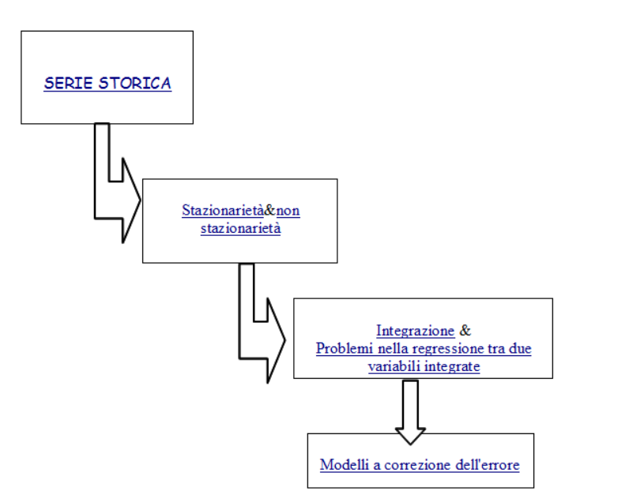

MODELLO DI CORREZIONE DELL'ERRORE (MCE)

Il modello a correzione dell’errore è un modello che vuole risolvere il problema della correlazione spuria che spesso si verifica nella stima delle relazioni tra variabili non stazionarie. E’ un punto di giuntura tra la l’analisi delle serie storiche e la teoria economica, visualizzando le relazioni tra breve e lungo periodo. Sappiamo che le variazioni della variabile dipendente sono dovute non solo a variazioni delle varibili indipendenti, ma anche al disequilibrio formatosi all’istante precedente.